2018-2019 学年第二学期阶段性考试试卷

（初三化学）

可能用到的相对原子质量：H-1，C-12，O-16 Na-23 S-32 Cu-64 N-14
一、选择题（每小题 1 分，共 14 分。每小题只有 1 个选项符合题意。）
1． 2016 年“世界环境日”中国确定的主题为“改善环境质量，推动绿色发展”。下列做法 与之相违背的是
A．农作物的秸杆就地焚烧 B．社会公共场所严禁吸烟 C．积极开展绿化国土行动 D．工业废水处理达标后排放
2．下列过程中不包含化学变化的是

A．点燃蜡烛，用冷碟子收集炭黑 B．通电，测铅笔芯的导电性
C．用小苏打、凉开水、柠檬酸等自制汽水 D．用玫瑰花浸出液测石灰水的酸碱性
3．调味剂是重要的食品添加剂，将下列调味剂加入水中，不能形成溶液的是 A．食盐 B．蔗糖 C．味精 D．芝麻油
4．在 20℃时，100g 水中最多可溶解 A 物质 50g；在 60℃时，100g 水中最多可溶解 B 物质

100g，则 A、B 两种物质的溶解度大小比较为

A．无法比较 B．A＝B C．A＜B D．A＞B

5．马铃薯富含淀粉、蛋白质、维生素 C、磷、钙等。下列说法错误的是 A．钙元素可以预防佝偻病 B．钙、磷都属于微量元素
C．维生素 C 可以预防坏血病 D．蛋白质、淀粉都属于有机高分子化合物

6．在粗盐提纯的实验中，下列说法错误的是
A．溶解过程中玻璃棒的作用是搅拌，以加快氯化钠的溶解速率 B．实验结束后所得到的氯化钠固体还是混合物
C．蒸发操作结束后，将蒸发皿放在石棉网上
D．当蒸发皿中的溶液全部蒸干时停止加热
7．下列实验现象描述正确的是

A．用玻璃棒将肥皂水滴到 pH 试纸上，试纸由黄色变为红色
B．铜片投入到稀硫酸中产生大量的气泡
C．硫在空气中燃烧产生微弱的淡蓝色火焰，并生成无色有刺激性气味的气体 D．打开盛放浓盐酸的试剂瓶盖，瓶口有白烟

8．有关 NaOH 和 Ca（OH）2 的性质叙述正确的是

①都是白色固体 ②都极易溶于水放出大量热 ③溶液都使无色酚酞试液变红

④都能和酸发生中和反应 ⑤溶液中通入 CO2 都变浑浊．⑥溶液都能导电 A．①②③⑥ B．①③④⑤⑥ C．①③④⑥ D．①②③④⑤⑥
9．下列有关金属材料的说法正确的是

A．硬铝片比纯铝片硬度小 B．钢的性能优良，是很纯的铁 C．沙漠地区的铁制品锈蚀较快 D．为防止钢铁生锈，可在其表面涂油
10．下列物质间的转化，能一步实现的是

A．Fe→FeCl3 B． Cu（OH）2→CuCl2 C．H2O2→H2 D．CaCO3→Ca（OH）2
11．如图若关闭Ⅱ阀打开Ⅰ阀，紫色小花（用石蕊溶液染成）变红；若关闭Ⅰ阀打开Ⅱ阀， 紫色小花不变红，则甲瓶中所盛的试剂可能是
① 浓H2SO4 ， ② 浓NaOH溶 液 ， ③ 饱 和NaCl溶 液 。
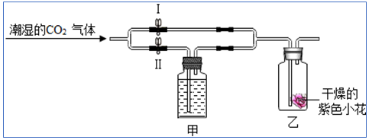

A．只有① B．只有② C．①② D．①②③

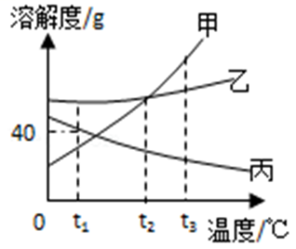
12．如图是甲、乙、丙三种固体物质的溶解度曲线，下列说法错误的是（ ） A．t2℃时，甲、乙溶液中溶质的质量分数一定相等
B．t1℃时，将 25g 丙加入到 50g 水中充分溶解后能得到饱和溶液 C．将 100g10%的甲溶液稀释到 4%需加入 150g 水
D．分别将 t3℃时甲、乙、丙的饱和溶液降温至 t1℃，则所得到

的三种溶液中溶质的质量分数大小关系是乙＞甲＞丙

13．某同学梳理归纳了以下知识：①中和反应属于复分解反应； ②组成元素相同的物质 性质一定也相同； ③除去二氧化碳中的氯化氢气体，可以用氢氧化钠溶液；
④配制 6%的氯化钠溶液，称量氯化钠固体时，砝码下面没放纸会使所配制的氯化钠溶液 质量分数偏低； ⑤检验氢氧化钠溶液是否变质可以用酚酞溶液； ⑥离子是带电的粒 子，所以带电的粒子一定是离子。其中正确的个数有
A．1 个 B．2 个 C．3 个 D．4 个
14．有一包白色粉末，可能含有氯化钡、氢氧化钠、碳酸氢铵、氯化钠、无水硫酸铜、碳酸 钙中的一种或几种．为确定其组成，进行如下实验：
①取少量该粉末置于烧杯中，未嗅到任何气味；向烧杯中加入适量的水，充分搅拌，静置后， 观察到上层溶液呈无色，烧杯底部有蓝白色固体；过滤．
②向上述滤液中滴加几滴硝酸银溶液，溶液变浑浊．

③将上述滤渣投入盛有足量稀盐酸的烧杯中，充分搅拌，有无色无味的气体产生，烧杯底部 有白色固体剩余．则下列说法正确的是（ ）
A、白色粉末中可能有氯化钠和碳酸钙
B、白色粉末中肯定没有氢氧化钠和碳酸氢铵，可能有氯化钠
C、白色粉末中肯定有氯化钡、氢氧化钠、无水硫酸铜和碳酸钙
D、白色粉末中肯定有氢氧化钠和无水硫酸铜，且二者的质量比一定为 1﹕2 二、非选择题共（36 分）
15．（8 分）生活中处处有化学，请用所学的化学知识填空。

（1）用正确的化学用语填空

①天然气主要成分甲烷 ②调节酸性土壤的碱

③发酵粉的主要成分小苏打

④不同的碱具有相似化学性质是由于溶液中都含有相同的

（2）我国第四套人民币硬币从 1999 年开始发行，一元币为钢芯镀镍（Ni），伍角币为铜 锌合金，一角币为镁铝合金。
①铸造以上硬币用到的材料都是 （填“合成材料”或“金属材料”）。

②选择铸造硬币的材料不需要考虑的因素是 （填序号）。 A．金属的导电性 B．金属的耐腐蚀性 C．金属的硬度
③以上硬币中涉及到 Fe、Cu、Al、Ni（镍），已知镍能够发生如下反应 Ni+H2SO4═H2↑+NiSO4 Fe+NiCl2═Ni+FeCl2
这两个反应都属于 反应 （填化学基本反应类型），四种金属的活动性由强到弱 的顺序为 （用元素符号表示）
16．（11 分）通过近一年的化学学习，相信你已经初步掌握了实验室制取气体的有关知识。 请结合图示回答问题。
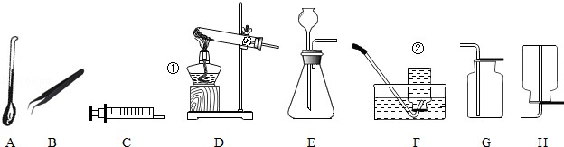
（1）写出图中标示的仪器名称：② 。

（2）实验室用 KMnO4 制取 O2，可以选用的装置组合为 （填字母序号，下同），取

用 KMnO4 药品时，应选用仪器 ，该反应的化学方程式为 。

（3）注射器 C 可用于检查装置 E 的气密性，步骤如下：

①向锥形瓶中加入少量水至 处。

②将注射器 C 连接到装置 E 的导管口处。

③缓慢向外拉动注射器 C 的活塞，观察到 ，表明装置 E 的气密性良好。

（4）某兴趣小组的同学利用如图装置研究二氧化碳的性质。（仪器的固定装置已经省略）

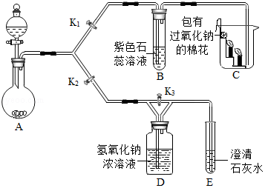
①A 装置用于实验室制取二氧化碳，其反应的化学方程式为 。

②实验开始后，关闭 K2、打开 K1，可观察到 B 中现象为 ； C 中的蜡烛由下至上依次熄灭，说明二氧化碳具有的性质是 ； 待蜡烛熄灭后，棉花剧烈燃烧起来，由此可得到的结论是 。
③实验开始后，关闭 K1 和 K3，打开 K2，观察到 E 中的现象是 。

17．（5 分）某金属冶炼厂的工业废渣中含有泥沙和某些单质，其中单质含有铜、锌和少部 分硫．现欲回收铜和锌，并对硫进行处理，主要流程如图所示：
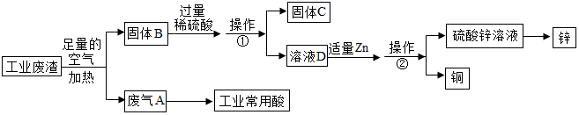

（1）在废气 A 中，一定含有的有害气体是 （填化学式），如果该气体泄漏到大气中 会导致的后果是造成
（2）操作①的操作名称是 ，溶液 D 中含有的溶质是 （填化学式）．

（3）写出加入过量稀硫酸后发生的化学方程式（写出其中之一即可）

18．（12 分）在化学实验室，某小组同学实验时发现一瓶没有密封好的 NaOH 已经结块。于

是对其成分进行科学探究，请你一起完成探究的过程。

Ⅰ固体的成分分析

【提出问题】结块后的固体成分是什么？

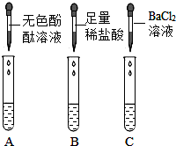
【猜想与假设】

猜想一：固体为碳酸钠

猜想二：固体为碳酸钠和氢氧化钠。

用化学方程式表示固体中含有碳酸钠的原因

【查阅资料】BaCl2 溶液 pH=7。

【实验探究】从瓶中取出一定量的固体，加入足量水溶解，再将溶液分三等份分别装入

A、B、C 三支试管，进行如上图所示实验。

甲同学根据实验现象，认为结块固体中有碳酸钠和氢氧化钠。

【实验分析】

（1） 根据甲同学的实验结论可知，三支试管中观察到的实验现象分别为：A 试管

中 ，B 试管出现大量气泡，C 试管中出现白色沉淀； C 试管中现象产生的原因是（用化学方程式表示）
（2）乙同学认为甲同学的结论是不正确的，原因是

【实验设计】请你设计合理的实验方案，填入下列表格中。

操作 | 现象 | 结论
取少量结块固体于试管（或烧杯）中， 加水使其完全溶解，  ①  ② | ①  ② | 固体为碳酸钠和  氢氧化钠
Ⅱ 固体中各成分含量

为确定该固体样品中 Na2CO3 的质量分数，小芳同学称取 2 g 样品，利用 A 为 Y 形管、B

为量气管、C 为水准管作为主要反应容器，进行了如图（I）所示实验。

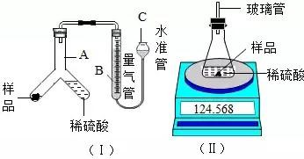
（1）在量气管内水面上加一薄层油，目的是

（2）使样品与稀硫酸反应的操作为

（3）实验结束后，小芳同学读出量气管中的气体体积为 22.4ml（已知该温度压强下，CO2

的密度为 1.965 g/L），请你计算出样品中 Na2CO3 质量分数。（写出计算过程）

（4）小明同学设计如图（Ⅱ）装置，分别测定反应前、反应后仪器以及仪器内物质的总质

量，进行有关计算，实验操作中没有失误，多次测量的结果均偏大，你认为可能的原因是

